Proyecto Cluster

Versión <1.0>

Historia de Revisión

Fecha | Versión | Descripción | Autor
26-04-2019 | 1.0 | Primera versión del Documento de Arquitectura de Cluster | Tatiana sabogal

Tabla de Contenidos

1. Introducción 4
1.1 Propósito 4
1.2 Alcance 4
1.3 Definiciones, Acrónimos y Abreviaturas 4
1.4 Referencias 4
1.5 Visión General 4
2. Requerimientos del software 5
3. Representación Arquitectural 6
4. Metas de Arquitectura y Restricciones (atributos de calidad) 6
5. Vista de Casos de Uso del software 7
6. Vista Lógica 7
7. Vista de Implementación 11
7.1 Visión General 11
7.2 Capas 11
7.2.1 Capa de Interfaz 12
7.2.2 Capa de Negocio 13
7.2.3 Capa de Datos y Utilidades 14
8. Vista de Despliegue 15
9. Vista de Procesos 16
10. Vista de Datos 16
11. Tamaño y Rendimiento 16
12. Calidad 16
13. Manejo de Errores 16
13.1 Buenas Prácticas 17
13.2 Política del Manejo de Excepciones 17

Documento de Arquitectura de Software “Cuaderno”

Introducción

Propósito

Mediante este proyecto CLUSTER un grupo de estudiantes aprenderá el funcionamiento de esta herramienta mediante la practica y la documentación registrando cada proceso.

Un clúster de conmutación por error normalmente incluye una unidad de almacenamiento que está conectada físicamente a todos los servidores del clúster, aunque solo un servidor tiene acceso cada vez a cualquier volumen determinado el almacenamiento.

A continuación, se describe la funcionalidad de configuración de carpeta compartida que está integrada en la agrupación en clústeres de conmutación por error:

- Para mostrar se limita a agrupado carpetas compartidas solo (no se combinan con las carpetas compartidas no agrupado): Cuando un usuario ve las carpetas compartidas especificando la ruta de acceso de un servidor de archivos en clúster, la presentación incluirá solo las carpetas compartidas que forman parte de la función de servidor de archivo específico. Excluirá las carpetas compartidas no agrupado y parte de los recursos compartidos de los roles de servidor de archivos independientes que se producen en un nodo del clúster.

- Enumeración basada en acceso: puede utilizar la enumeración basada en el acceso para ocultar una carpeta determinada de la vista de los usuarios. En lugar de permitir a los usuarios ver la carpeta, pero no tener acceso a nada de ella, puede elegir impedir que vean la carpeta en su totalidad. Puede configurar la enumeración basada en acceso para una carpeta compartida en clúster en la misma manera que una carpeta compartida no clúster.

- Los discos en clúster siempre se reconocen como parte del clúster: Si usa la interfaz de clúster de conmutación por error, el Explorador de Windows o el complemento de administración de almacenamiento y recursos compartidos, Windows reconoce si un disco se ha designado como si estuviera en el almacenamiento del clúster. Si ese tipo de disco ya se ha configurado en administración de clúster de conmutación por error como parte de un servidor de archivos en clúster, a continuación, puede usar cualquiera de las interfaces mencionadas anteriormente para crear un recurso compartido en el disco. Si ese tipo de disco no se ha configurado como parte de un servidor de archivos en clúster, no puede crear por error un recurso compartido en él. En su lugar, un error indica que el disco se debe configurar primero como parte de un servidor de archivos en clúster antes de que se pueda compartir.

Alcance

Presentar la solución de la arquitectura de Cluster, el funcionamiento desde un punto de vista general y todos los componentes arquitecturales en servicios web.

El sistema se desarrollará con el fin de conocer cómo funciona un clúster, un repositorio centralizado de toda la documentación asociada a las etapas de requerimientos y testing del Proyecto.

Referencias

Se hace referencia a los documentos de Visión, de Casos de Uso y de Arquitectura de Cluster.

Visión General

Este documento está organizado de forma en la cual el lector conforme lo va leyendo, puede encontrar la descripción de la arquitectura del sistema con ayuda de diferentes aspectos importantes, estos están distribuidos de la siguiente manera: La sección 2. Los requerimientos del software, aquí se verá reflejadas las necesidades del sistema ya sea funcional y no funcional. La sección 3. Representación Arquitectónica, describe que arquitectura de software será utilizada para el desarrollo del sistema y como será representada. La sección 4. Objetivos y Restricciones Arquitectónicas, muestra como los requerimientos no funcionales impactan en la arquitectura de software seleccionada. La sección 5. Vista de Casos de Uso, contiene los casos de uso del sistema. La sección 6. Vista Lógica, tiene una descripción de las partes más importantes de la arquitectura. La sección 7. Vista de Procesos, muestra la descripción del sistema en los procesos que ejecuta. La sección 8. Vista de Despliegue, describe la manera como se va a ejecutar el sistema. La sección 9. Vista de Implementación, describe el modelo de implementación del sistema. La sección 10. Vista de Datos, muestra la manera cómo van a ser almacenados los datos del sistema. La sección 11. Tamaño y Desempeño, describe las principales características del tamaño y del desempeño del sistema. La sección 12. Calidad, muestra los atributos de calidad que son tenidos en cuenta.

Requerimientos del software

Un requerimiento funcional describe una interacción entre el sistema y su ambiente, además describe como debe comportarse el sistema ante determinado estimulo. (Pfleeger, 2002)

En la Tabla 1 se describe los requisitos funcionales los cuales determinaran el presente proyecto.

Tipo Req | ID Req | Descripción Requerimiento | Responsable | Requerimientos relacionados | Impacto | Prioridad
Tabla 1 requerimientos de software

Representación Arquitectural

Para esta entrega del documento, se representarán las vistas utilizando los siguientes recursos:

- Vista de Casos de Uso.
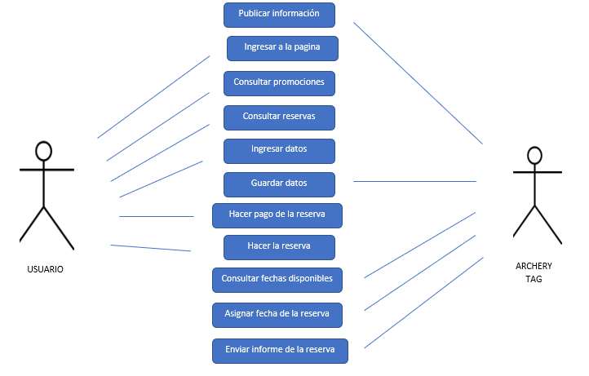
Ilustración 1 UML.1

- Vista Lógica.
Se realizará el Modelo Conceptual de la aplicación Cuaderno, que permita comprender el dominio del problema, utilizando la notación UML. Además, se desarrollará la primera versión del Diagrama de Clases de la aplicación para representar el dominio de la solución, utilizando también la notación UML y patrones.

- Vista de Implementación.
Se explicará la estructura que describe el modelo de implementación de la aplicación, su composición en capas y cada uno de sus componentes.

- Vista de Despliegue
Se muestra la relación de la aplicación a desarrollar con el hardware requerido para el despliegue del sistema.

- Vista de Procesos.
Se habla de los procesos (si existen).

- Vista de Datos.
Se mostrará el Diagrama Entidad-Relación, la traducción al Relacional y el Diccionario de Datos del Relacional.

- Historias de usuario.

Historia de Usuario
Número: 1 | Usuario: Cliente
Nombre historia: Reserva
Prioridad en negocio:  Alta |  | Riesgo en desarrollo:  Baja
Puntos estimados: 3 |  | Iteración asignada: 1
Programador responsable: Tatiana Sabogal y Lizeth Narváez
Descripción:

El cliente al ingresar a la página tendrá la opción de reservar un espacio de juego.

- cuando haga clic en “reservar” el sistema lanzara un formulario, el cliente debe rellenar los campos requeridos.
- cuando complete la reserva lanzará una ventana de pago en el cual se depositará por PayPal el 30% de la compra.
- cuando haga clic en “confirmación de reserva” el sistema enviará al correo del cliente la confirmación de reserva, aquí encontrara toda la información de la reserva.

Observaciones:

El sistema presentará una alerta con el siguiente mensaje si el usuario no cuenta con el pago del 30%:
“fondos insuficientes, favor intentarlo nuevamente”

Tabla 2 historia reserva-cliente

Historia de Usuario
Número: 2 | Usuario: Administrador
Nombre historia: Reserva
Prioridad en negocio:  Alta |  | Riesgo en desarrollo:  Baja
Puntos estimados: 5 |  | Iteración asignada: 1
Programador responsable: Tatiana Sabogal y Lizeth Narváez
Descripción:

La reserva se alojará en la base de datos, cada solicitud aparecerá en estado “pendiente” si no se ha gestionado, tendrá 24 horas para contestar.

El administrador selecciona la solicita, agenda la reserva si hay disponibilidad en la agenda y ubica la reserva en el calendario para evitar que se programen más juegos a esa misma hora.

La confirmación de la reserva ya agendada se envía al correo del cliente indicando que fue aceptada y confirmada, en caso contrario se hace la devolución del 30 % en las cuentas de los clientes.

Observaciones:

Tabla 3 historia reserva-administrador

Historia de Usuario
Número: 3 | Usuario: Administrador
Nombre historia: Generación de reportes
Prioridad en negocio:  Alta |  | Riesgo en desarrollo:  Baja
Puntos estimados: 1 |  | Iteración asignada: 3
Programador responsable: Tatiana Sabogal y Lizeth Narváez
Descripción:

Cada mes el sistema deberá realizar un reporte de todas las reservas que se han hecho mensuales, debe permitir la generación y reporte de indicadores, para facilitar la toma de decisiones y análisis de procesos de gestión de empresa.

Observaciones:

deben ser
exportables en formatos: CSV, .XLS, .PDF

Tabla 4 historia de usuario de generacion de reportes

Historia de Usuario
Número: 4 | Usuario: cliente y administrativo
Nombre historia: flexibilidad y manejo
Prioridad en negocio:  Media |  | Riesgo en desarrollo:  Media
Puntos estimados: 5 |  | Iteración asignada: 2 - 3
Programador responsable:
Descripción:

- El sistema tendrá un fácil manejo y flexibilidad tanto para cliente como para administrativos.
- El sistema no debe permitir el cierre de una operación hasta que todos sus procesos, subprocesos y tareas relacionados, hayan sido terminados y cerrados satisfactoriamente.
- El sistema debe ser fácil de instalar en todas las plataformas de hardware y software de base definidas por el área de Sistemas, así como permitir su instalación en diferentes tamaños de configuraciones.

Observaciones:

El sistema debe contar con internet para funcionar.

Tabla 5 historia de usuario flexibilidad y manejo

Metas de Arquitectura y Restricciones (atributos de calidad)

El desarrollo de la aplicación se enfoca en que llegue a tener características que sean sostenibles, eficientes y fáciles de usar para cualquier usuario del sistema @USB

Nuestras principales metas a nivel de arquitectura son las siguientes:

- Performance: El desempeño de la aplicación debe ser muy eficiente de tal manera el usuario inmediato y todos los demás observen lo más rápidamente posible los cambios realizados en un momento determinado.

- Usabilidad: El diseño debe ser orientado por y para la comodidad del usuario, de manera que la interfaz sea intuitiva y fácil de manejar, al mismo tiempo que se fomente altamente la interacción entre ambos. De la misma forma, el usuario debe tener la capacidad de equivocarse y regresar a un estado seguro en el que se le permita cumplir con su objetivo original sin que se le haga tedioso o complicado el proceso para llegar a dicho fin.

En la planificación de este proceso hemos encontrado las siguientes restricciones:

- Restricciones de contenido: debido a que nuestro sistema está basado y propuesto para aquellos que pertenecen a la institución educativa de la Universidad Simón Bolívar, el mismo debe estar de acuerdo con el reglamento de la institución, por lo que ciertos contenidos deben ser excluidos en el uso de la aplicación. Por ejemplo, no se pueden discutir temas de carácter ilícito o de índole sexual, ya que éstos van en contra de los principios de la institución que está siendo representada.

- Restricciones de tecnología y uso de herramientas de desarrollo: están predefinidos los instrumentos a utilizar, así como también la plataforma tecnológica sobre la que se va a desarrollar el sistema. La aplicación será implementada usando JSP, es por ello que las herramientas utilizadas estarán determinadas por las funcionalidades ofrecidas por dicho lenguaje.

Vista de Casos de Uso del software

Descripción de los casos de uso que apuntan a los requerimientos del software.

Vista Lógica

Como propuesta, se tiene el siguiente Modelo Conceptual para cuáles son las asociaciones pertinentes entre los conceptos más relevantes para la aplicación Cuaderno.

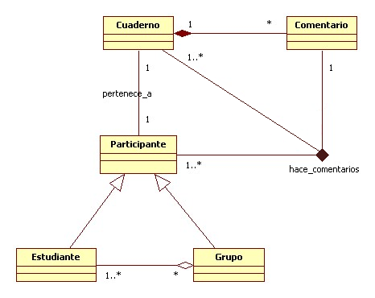

A continuación, se muestra el Diagrama de Componentes.

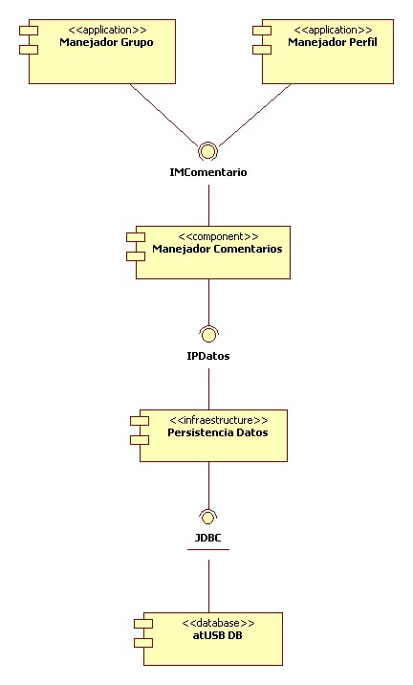

A continuación, se muestra el Diagrama de Paquetes.
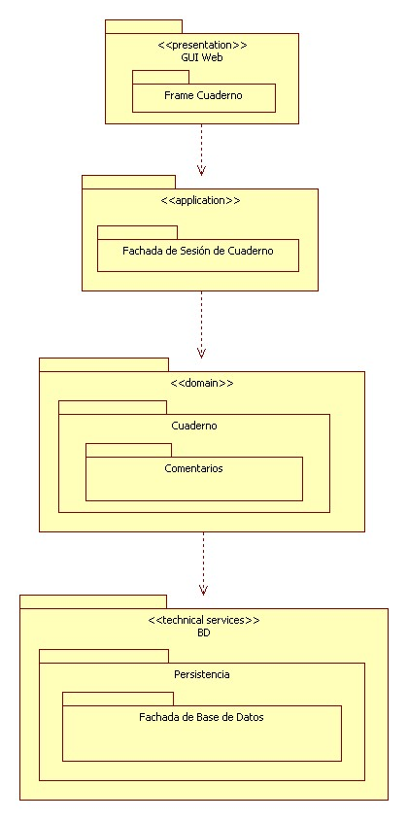

A continuación, se presenta el diagrama de clases.
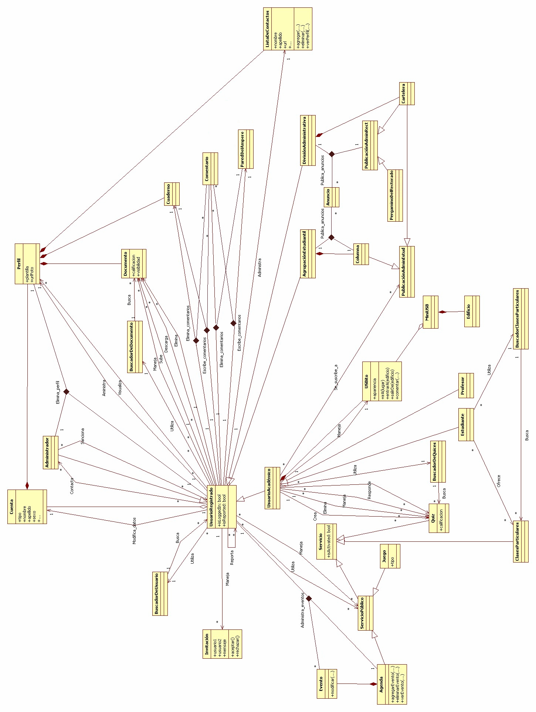

Vista de Implementación
Para el desarrollo de la aplicación Cuaderno se definió una estructuración en capas para su implementación pues se logra independencia entre los distintos componentes. Su definición en capas ofrece numerosas ventajas, entre ellas:

- Se logra el desarrollo de un programa robusto en que cada componente trabaja correctamente.

- Reutilización de la arquitectura con lo cual se obtiene un sistema flexible a cambios e innovaciones.

- Permite localizar rápidamente los defectos para su efectiva solución.

Visión General
En particular, la aplicación Cuaderno estará estructurada en tres capas:

- Capa de Interfaz.

- Capa de Negocio.

- Capa de Datos y Utilidades.

Capas
A continuación, se explican cada una de las capas que conforman la aplicación.

Capa de Interfaz

La capa de interfaz del usuario cubre muchas bases. Más que un conjunto de estándares para la ubicación de las unidades gráficas en la pantalla, se envuelven también aspectos de la selección de la tecnología.

Área | Productos / Servicios / Componentes
Estilo de Latour y Usabilidad | - El layo que se presentará para la aplicación presentará un estilo consistente y será amigable al usuario, de manera que se facilite la interacción.  - La aplicación se utilizará a través del sistema @USB mediante un navegador Web o Browser.
Herramientas de Construcción:
Lenguajes | - PHP. Es imprescindible para la generación de la interfaz en las páginas de contenido dinámico.
Ambiente de Desarrollo Integrado | - Adobe Dreamweaver.
Despliegue de Información | - Extensible Hipertexto Markus Lenguaje (XHTML) se empleará para transmitir la información al usuario.
Componentes:
Presentación de errores a la interfaz del usuario | - Se mostrarán los errores en la página comunicándole al usuario la falla ocurrida de una manera entendible para que pueda ser comunicada fácilmente a un administrador.

Capa de Negocio

En la capa de negocio se deben especificar el lenguaje y las herramientas para la implementación del sistema. Además, puntualizar patrones y componentes preconstruidos si están disponibles.

Área | Productos / Servicios / Componentes
Componentes:
Lenguajes | - Java 1.6.
Ambiente de Desarrollo Integrado | - Eclipse Classic 3.3.2 con conexión a SVN.
Uso de Patrones:
A tiempo de corrida la aplicación no sabe exactamente qué tipo de instancia debe crear. | - Patrón de Construcción – Este patrón debe ser utilizado por aquellos recursos creados dinámicamente por la aplicación.
Cada Caso de Uso representa varios caminos de trabajo y el sistema debe ser altamente cohesivo en su implementación para facilitar la reutilización. | - Patrón de Fachada – Más específicamente, el patrón de diseño de casos de uso debe ser utilizado. Cada caso de uso debe tener su correspondiente clase fachada para comunicarse con la capa de interfaz.
La presentación externa de la información varía, así que la dependencia entre las formas de mostrar la información y de almacenarla debe ser poca. | - Todos los casos de uso deben utilizar una arquitectura para separar el formato de la información de la forma en la cual está almacenada y en la forma en que se relaciona con los demás objetos.
Componentes de Servicio:
Enrutamiento de solicitudes desde la interfaz del usuario hasta la capa de negocios | - Cada fachada de los casos de uso se encarga de llamar a los métodos adecuados de una clase para procesar la solicitud proveniente de la interfaz y devolver la información requerida.
Componentes de Acceso a Datos
Procedimientos almacenados | - Se debe priorizar la ejecución de procedimientos almacenados.
Transporte de datos | - Tanto los objetos con valores (atributos) como los objetos de acceso a datos (objetos que realmente ejecutan sentencias de SQL) deben ser utilizados siempre que sean necesarios.

Capa de Datos y Utilidades

La capa de datos y utilidades es la última capa, en la que residen todos los datos que deben ser almacenados de manera persistente.

Área | Productos / Servicios / Componentes
Componentes:
Lenguajes | 1. Java 1.6  2. MySQL.
Conexión | 1. Conector JDBC.
Ambiente de Desarrollo Integrado | 1. Eclipse Classic 3.3.2 con conexión a servidor Tomcat.
Uso de Patrones:
Cada Caso de Uso representa varios caminos de trabajo y el sistema debe ser altamente cohesivo en su implementación para facilitar la reutilización. | 1. Patrón de Fachada – Más específicamente, el patrón de diseño de Fachada de Base de Datos debe ser utilizado. Cada acceso a la Base de Datos debe tener un método que funcione como enlace entre la capa de Negocios y la Base de Datos.

Vista de Despliegue

A continuación se muestra un diagrama de despliegue que modela, a alto nivel, la distribución de las piezas de software de la aplicación Cuaderno sobre los elementos de hardware que se usarán para ejecutarla, indicando las asociaciones entre nodos con caminos de comunicación, que indican la tecnología requerida para que ésta se lleve a cabo exitosamente.

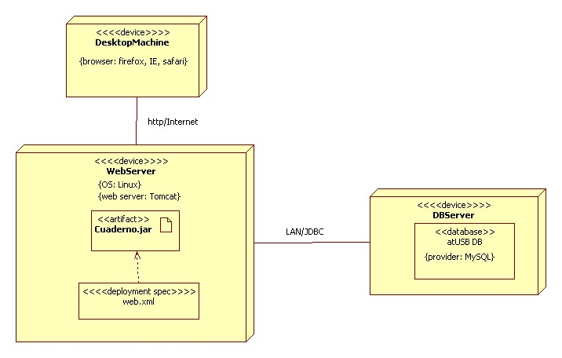

En el diagrama se observa que un cliente visualiza el sitio @USB a través de un navegador en su máquina y una conexión a Internet. Por consiguiente, la visualización de la aplicación Cuaderno se realiza por la misma vía. El cliente se conecta con el WebServer, que contiene Cuaderno.jar, un compilado de todos los elementos necesarios para el despliegue de la aplicación. El servidor se conecta a través de una LAN y usando JDBC al DBServer, que contiene la base de datos del sistema, manejada con MySQL.

Vista de Procesos

Debido a que la aplicación Cuaderno es utilizada por el sistema Web @USB y se cuenta con un servidor Apache Tomcat. La implementación no requiere de la creación de procesos ni hilo.

La comunicación entre los hilos y procesos para el manejo de concurrencias y sincronía es transparente para el sistema y será realizada por el servidor Web.

Vista de Datos

A continuación se muestra el Diagrama Entidad-Relación para manejar los datos del sistema.

Tamaño y Rendimiento

La aplicación no demanda una gran cantidad de espacio, sin embargo, se tiene que tomar en cuenta la cantidad de usuarios que van a hacer uso de ella. Por defecto, cada usuario dispone de un cuaderno automáticamente una vez registrado en el sistema. Podría requerirse un máximo de entradas en el Cuaderno de tal manera que se tenga un límite de almacenamiento.

En cuanto al rendimiento del sistema, los tiempos de carga y descarga de documentos deben mantenerse lo más bajo posible para incentivar el uso de la página. No debe ocurrir que el tiempo para cargar la página expire.

Calidad

La arquitectura del software se ha diseñado para ser independiente de la plataforma en la que el sistema se utilice. Ya que esto ofrece al sistema la capacidad de ser portable, la aplicación Cuaderno se beneficia por igual de esta portabilidad.
La aplicación estará desarrollada por capas, de manera tal que las capas más superficiales como la de interfaz no afectarán a la capa lógica. Cada capa se comunicará con las capas que estén directamente por debajo de ellas. No existirán saltos de acceso entre capas de manera tal que se mantenga una eficiente comunicación entre ellas.

Manejo de Errores

En el desarrollo de un sistema es importante crear una buena política de manejo de errores de tal manera que se cubran la mayoría de los posibles casos de mal funcionamiento durante el uso de todas las funciones que ofrece el sistema. Además, la información que puede ofrecer una buena política de manejo de excepciones es muy valiosa a la hora de depurar el sistema y por lo tanto, el mantenimiento puede simplificarse a gran escala.

Buenas Prácticas

Para el manejo de errores se seguirán las siguientes prácticas:

- Encapsulamiento: en el caso de que una excepción viaje a través de las capas del sistema y se cree alguna otra a partir de la primera generada, se guarda toda la información del primer error a través del encapsulamiento en el momento de la creación de la nueva excepción. De esta forma, no se pierde información debido a la propagación de la excepción o de la sustitución a través de las capas del sistema.

- Lanzar temprano: las excepciones son lanzadas en el preciso instante en el que ocurre el error. Así se tiene un mejor control a la hora de depurar y de buscar el origen de la falla.

- Atrapar tarde: las excepciones se atraparán cuando se tenga la mayor cantidad de información posible y cuando se esté en la capa correspondiente del sistema que tenga las herramientas necesarias para manejar correctamente el error.

- Obtener y desplegar la mayor cantidad de información: a la hora de generar un error, la mayor cantidad de información debe ser desplegada de tal manera que se pueda ubicar fácilmente el origen y por lo tanto, se depure rápidamente el sistema

Política del Manejo de Excepciones

La política de manejo de errores en el sistema @USB se definirá por capas. Para cada capa aplica una política distinta que permitirá que las excepciones que permitan manejar la mayor cantidad de errores del sistema en general.

Capa de Datos y Utilidades

En esta capa se utilizará una política de Propagación y de encapsulado de excepción. Esto tendrá como consecuencia que la información del error ocurrido no se pierda y se transmita lo más posible a través de su viaje por las capas del sistema.

Capa Lógica

Para la capa lógica se aplicará una política de sustitución y encapsulamiento. Se sustituye la excepción proveniente de la capa inferior de tal manera que se cree alguna otra más específica a la causa del error y que, por consiguiente, brinde información más específica a la capa superior.

Capa de Presentación e Interfaz

En la capa de interfaz se aplicará la política de manejo de errores. En esta capa del sistema se realizará el manejo de todas las excepciones provenientes de las capas inferiores y se desplegará al usuario la información necesaria al error ocurrido.

